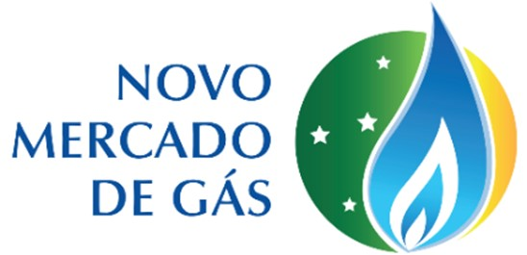

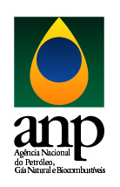 FORMULÁRIO DE COMENTÁRIOS E SUGESTÕES
CONSULTA PÚBLICA N° 12/2020 - DE 15/09/2020 a 29/10/2020

NOME:___________________________________________________

( ) agente econômico  ( ) consumidor ou usuário  ( ) representante de órgãos de defesa do consumidor |  | ( ) representante órgão de classe ou associação  ( ) representante de instituição governamental  ( ) outro:______________________________
Consulta Pública sobre minuta do Manual de Boas Práticas Regulatórias, de caráter indicativo, para os Serviços Locais de Gás Canalizado
TEXTO DO MANUAL | PROPOSTA DE ALTERAÇÃO |  | JUSTIFICATIVA
Este formulário deverá ser encaminhado à ANP para o endereço eletrônico manualnmg@anp.gov.br

